Pertemuan 7 : Perkembangan Komputer dan Teknik Pengolahan Data Dengan Komputer
- Generasi Komputer
Inilah beberapa Generasi Komputer sebagai berikut :
- Generasi Pertama (1944-1959)
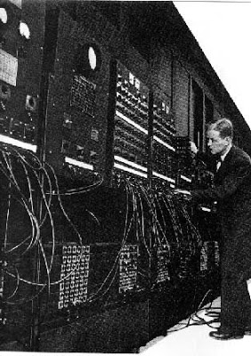
Tabung hampa udara sebagai penguat sinyal, merupakan ciri khas komputer generasi pertama. Pada awalnya, tabung hampa udara (vacum-tube) digunakan sebagai komponen penguat sinyal. Bahan bakunya terdiri dari kaca, sehingga banyak memiliki kelemahan, seperti: mudah pecah, dan mudah menyalurkan panas. Panas ini perlu dinetralisir oleh komponen lain yang berfungsi sebagai pendingin.
Dan dengan adanya komponen tambahan, akhirnya komputer yang ada menjadi besar, berat dan mahal. Pada tahun 1946, komputer elektronik di dunia yang pertama yakni ENIAC selesai dibuat. Pada komputer tersebut terdapat 18.800 tabung hampa udara dan berbobot 30 ton. begitu besar ukurannya, sampai-sampai memerlukan suatu ruangan kelas tersendiri.
Pada gambar nampak komputer ENIAC, yang merupakan komputer elektronik pertama di dunia yang mempunyai bobot seberat 30 ton, panjang 30 M dan tinggi 2.4 M dan membutuhkan daya listrik 174 kilowatts.

- Generasi Kedua (1960-1964)
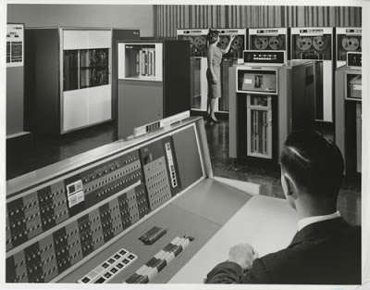
Transistor merupakan ciri khas komputer generasi kedua. Bahan bakunya terdiri atas 3 lapis, yaitu: “basic”, “collector” dan “emmiter”. Transistor merupakan singkatan dari Transfer Resistor, yang berarti dengan mempengaruhi daya tahan antara dua dari 3 lapisan, maka daya (resistor) yang ada pada lapisan berikutnya dapat pula dipengaruhi. Dengan demikian, fungsi transistor adalah sebagai penguat sinyal. Sebagai komponen padat, tansistor mempunyai banyak keunggulan seperti misalnya: tidak mudah pecah, tidak menyalurkan panas. Dan dengan demikian, komputer yang ada menjadi lebih kecil dan lebih murah.
Pada tahun 1960-an, IBM memperkenalkan komputer komersial yang memanfaatkan transistor dan digunakan secara luas mulai beredar di pasaran. Komputer IBM-7090 buatan Amerika Serikat merupakan salah satu komputer komersial yang memanfaatkan transistor. Komputer ini dirancang untuk menyelesaikan segala macam pekerjaan baik yang bersifat ilmiah ataupun komersial. Karena kecepatan dan kemampuan yang dimilikinya, menyebabkan IBM 7090 menjadi sangat popular. Komputer generasi kedua lainnya adalah: IBM Serie 1400, NCR Serie 304, MARK IV dan Honeywell Model 800.

- Generasi Ketiga (1964-1975)
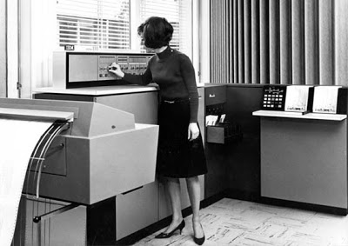
Konsep semakin kecil dan semakin murah dari transistor, akhirnya memacu orang untuk terus melakukan berbagai penelitian. Ribuan transistor akhirnya berhasil digabung dalam satu bentuk yang sangat kecil. Secuil silicium yag mempunyai ukuran beberapa milimeter berhasil diciptakan, dan inilah yang disebut sebagai Integrated Circuit atau IC-Chip yang merupakan ciri khas komputer generasi ketiga. Cincin magnetic tersebut dapat di-magnetisasi secara 1 arah ataupun berlawanan, dan akhirnya men-sinyalkan kondisi “ON” ataupun “OFF” yang kemudian diterjemahkan menjadi konsep 0 dan 1 dalam system bilangan biner yang sangat dibutuhkan oleh komputer. Pada setiap bidang memory terdapat 924 cincin magnetic yang masing-masing mewakili 1 bit informasi. Jutaan bit informasi saat ini berada di dalam 1 chip tunggal dengan bentuk yang sangat kecil.
Komputer yang digunakan untuk otomatisasi pertama dikenalkan pada tahun 1968 oleh PDC 808, yang memiliki 4 KB (kilo-Byte) memory dan 8 bit untuk core memory.

- Generasi Keempat (1975-Sekarang)
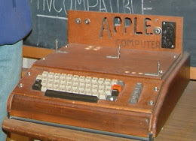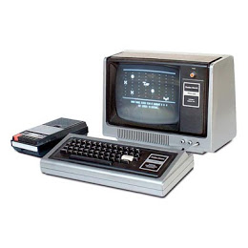
Microprocessor merupakan chiri khas komputer generasi keempat yang merupakan pemadatan ribuan IC ke dalam sebuah Chip. Karena bentuk yang semakin kecil dan kemampuan yang semakin meningkat dan harga yang ditawarkan juga semakin murah. Microprocessor merupakan awal kelahiran komputer personal.
Pada tahun 1971, Intel Corp kemudian mengembangkan microprocessor pertama serie 4004. Contoh generasi ini adalah Apple I Computer yang dikembangkan oleh Steve Wozniak dan Steve Jobs dengan cara memasukkan microprocessor pada circuit board komputer. Di samping itu, kemudian muncul TRS Model 80 dengan processor jenis Motorola 68000 dan Zilog Z-80 menggunakan 64Kb RAM standard. Komputer Apple II-e yang menggunakan processor jenis 6502R serta Ram sebesar 64 Kb, juga merupakan salah satu komputer PC sangat popular pada masa itu. Operating Sistem yang digunakan adalah: CP/M 8 Bit. Komputer ini sangat populer pada awal tahun 80-an.
IBM mulai mengeluarkan Personal Computer pada sekitar tahun 1981, dengan menggunakan Operating System MS-DOS 16 Bit. Dikarenakan harga yang ditawarkan tidak jauh berbeda dengan komputer lainnya, di samping teknologinya jauh lebih baik serta nama besar dari IBM sendiri, maka dalam waktu yang sangat singkat, komputer ini menjadi sangat popular.

- Generasi Kelima (Sekarang – Masa depan)
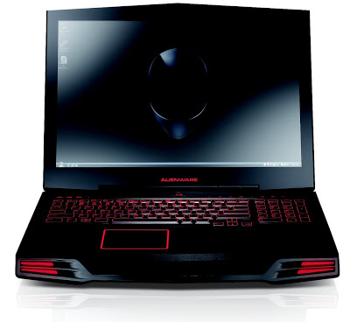
Pada generasi ini ditandai dengan munculnya: LSI (Large Scale Integration) yang merupakan pemadatan ribuan microprocessor ke dalam sebuah microprocesor. Selain itu, juga ditandai dengan munculnya microprocessor dan semi conductor. Perusahaan-perusahaan yang membuat micro-processor di antaranya adalah: Intel Corporation, Motorola, Zilog dan lainnya lagi. Di pasaran bisa kita lihat adanya microprocessor dari Intel dengan model 4004, 8088, 80286, 80386, 80486, dan Pentium. Pentium-4 merupakan produksi terbaru dari Intel Corporation yang diharapkan dapat menutupi segala kelemahan yang ada pada produk sebelumnya, di samping itu, kemampuan dan kecepatan yang dimiliki Pentium-4 juga bertambah menjadi 2 Ghz. Gambar-gambar yang ditampilkan menjadi lebih halus dan lebih tajam, di samping itu kecepatan memproses, mengirim ataupun menerima gambar juga menjadi semakin cepat.
Pentium-4 diproduksi dengan menggunakan teknologi 0.18 mikron. Dengan bentuk yang semakin kecil mengakibatkan daya, arus dan tegangan panas yang dikeluarkan juga semakin kecil. Dengan processor yang lebih cepat dingin, dapat dihasilkan kecepatan MHz yang lebih tinggi. Kecepatan yang dimiliki adalah 20 kali lebih cepat dari generasi Pentium 3.
Packard Bell iXtreme 4140i merupakan salah satu PC komputer yang telah menggunakan Pentium-4 sebagai processor dengan kecepatan 1.4 GHz, memory RDRAM 128 MB, Harddisk sebesar 40 GB (1.5 GB digunakan untuk recovery), serta video card GeForce2 MX dengan memory 32 MB. HP Pavilion 9850 juga merupakan PC yang menggunakan Pentium-4 untuk processornya dengan kecepatan 1.4 GHz. PC Pentium-4 Hewllett-Packard ini dating dengan dominan warna hitam dan abu-abu. Dibandingkan dengan PC lainnya, Pavilion merupakan PC Pentium-4 dengan fasilitas terlengkap. Memory yang dimiliki sebesar RDRAM 128 MB, Harddisk 30 GB dengan monitor sebesar 17 inchi.

- Perkembangan Teknologi Informasi
Ada banyak sekali sejarah teknologi informasi yang bisa kita rujuk pada masa sebelumnya. Salah satunya misalnya adalah dengan penemuan radio, ditemukannya kamera, gambar bergerak, dan televisi. Secara umum, perkembangan yang pesat dalam dunia teknologi informasi dimulai pada tahun 1994 khususnya di Indonesia, yang diikuti dengan berbagai macam perkembangan teknologi yang lain seperti internet.
Beberapa hal yang mempengaruhi perkembangan teknologi di antaranya adalah ketersediaan infrastruktur. Di negara Indonesia sendiri, sejarah perkembangan teknologi informasi masih terus berjalan. Perkembangan teknologi informasi di Indonesia tak bisa disamakan dengan perkembangan teknologi di negara maju seperti Jepang, Inggris, Amerika Serikat, dan Singapura, karena perbedaan infrastruktur, wilayah, dan lain sebagainya.
Sejak dekade 1970-an, teknologi informasi di Indonesia berkembang secara bertahap. Pada perkembangannya dibentuk Departemen Komunikasi dan Informatika (Depkominfo), yang kemudian membantu membuat perkembangan teknologi informasi di Indonesia menjadi lebih terarah. Media-media teknologi informasi seperti surat kabar, radio, dan lain sebagainya telah ada pada jaman penjajahan dan terus berkembang.
Sponsors Link
- Perkembangan Televisi
Salah satu televisi nasional, yaitu Televisi Republik Indonesia (TVRI) diresmikan pada 24 Agustus 1962. Televisi ini merupakan satu-satunya stasiun televisi pemerintah. Pada perkembangannya saluran televisi semakin banyak, baik stasiun televisi lokal ataupun nasional swasta. Bahkan saat ini pun banyak berkembang saluran televisi digital dan berlangganan yang lebih kuat dan banyak fiturnya bila dibandingkan dengan saluran televisi pada biasanya.
- Peluncuran berbagai Satelit
Indonesia juga berhasil meluncurkan sebuah Sistem Komunikasi Satelit Domestik (SKSD). Peluncuran SKSD tersebut dimulai pada tahun 1975 dan selesai 1976 dengan satelit pertama yang bernama satelit PALAPA A1 dari Kennedy Space Center, Amerika Serikat. Setelah peluncuran satelit tersebut, diluncurkan berbagai satelit yang lain seperti PALAPA A-2 (1977), PALAPA B-1 (1983), PALAPA B-2 (1984), PALAPA B-2P (1987), PALAPA B-2R (1990), PALAPA B-4 (1992), PALAPA C-1 (1996), PALAPA C-2 (1996), Indostar/Cakrawarta I (1997), Satelit TELKOM 1 (1999), GARUDA 1 (2000), TELKOM 2 (2005), INASAT-1 (2006), LAPAN-TUBSAT (2007), Indostar/Cakrawarta II (2009), dan PALAPA D (2009).
- Perkembangan Komputer dan Jaringan Internet
Berdasarkan catatan Fakultas Ilmu Komputer UI, teknologi komputer mulai diperkenalkan di Indonesia dalam kurun antara tahun waktu 1970-an. Universitas Indonesia merupakan salah satu perguruan tinggi pertama yang menjadi tempat pengenalan komputer di Indonesia. Saat itu, semua komunitas akademis perguruan tinggi dan industri Indonesia mendapatkan berbagai macam pengenalan tentang teknologi komputer dari Universitas Indonesia. Berikut ini adalah ringkasan sejarah perkembangan teknologi komunikasi di Indonesia.
- Tahun 1972-1986
PUSILKOM UI melakukan kegiatan operasional komputasi di kampus UI. Berhasil mengirimkan dua orang staf PUSILKOM ke Amerika Serikat dalam rangka studi tentang ilmu komputer. Selanjutnya, pada tahun 1986 ditambah lagi pengiriman menjadi empat orang.
- Tahun 1984
Beberapa jaringan komputer di Indonesia mulai terhubung ke internet melalui jaringan yang bernama UI-net. Jaringan tersebut berjalan diatas protokol UUC, meskipun pada umumnya jaringan komputer berjalan di atas prootokol TCP/IP. Domain “.id” sudah mulai dikenal pada tahun ini.
- Tahun 1986-1988
Pada tahun berikutnya, mulailah terbentuk jaringan berskala besar yang menghubungkan kampus besar yang ada di Indonesia. Beberapa kampus yang terhubung antara lain mulai UI, ITB, UGM, ITS, UNHAS, UT dan Dirjen Pendidikan Tinggi. Jaringan besar pertama ini disebut dengan UNINET. Server jaringan ini diletakkan di ITB, UI, UGM, dan ITS. Sementara itu pada tahun ini mulai dibuka jurusan S1 dan S2 Ilmu Komputer di UI. Setelah itu, pada tahun 1988, ada klub radio amatir yang muncul di ITB.
- Tahun 1988 dan 1989
Pada tahun ini, Universitas Indonesia dipilih menjadi gateway internet pertama di Indonesia, dan sekaligus dipilih sebagai koordinator pendaftaran domain .id pada jaringan internet berbasis protokol UCC.
- Tahun 1993
Pada tahun 1993 Fakultas Ilmu Komputer (FASILKOM) UI diresmikan oleh Menteri Pendidikan dan Kebudayaan. Pada tahun ini pula Indonesia secara resmi terhubung dengan jaringan internet global menggunakan protokol TCP/IP dan domain “.id” sebagai simbol negara. Situs IPTEKNET adalah situs pertama yang terhubung dengan internet.
- Tahun 1994
Setelah hanya dicoba dan dimanfaatkan di lingkungan kampus, pada tahun ini mulai muncul penyedia layanan internet umum di Indonesia yang bernama Indonet dengan situsnya www.indo.net.id.
- Tahun 1997
Pada tahun ini kualitas layanan internet berjenis dial-up mengalami kenaikan kecepatan dari yang tadinya hanya 33,6 Kbps menjadi 56Kbps. Sejak tahun ini banyak perkembangan pada dunia komputer dan internet. Setelah tahun ini semakin banyak penyedia layanan internet beserta variasi program atau layanan internet yang beragam hingga saat ini untuk mendapatkan internet dengan kecepatan standar 10Mb/s pun bisa sangat terjangkau.

- Jenis-Jenis Pengolahan Data
Sistem informasi dikembangkan untuk tujuan yang berbeda-beda sesuai kebutuhan dari masing-masing organisasi. agar lebih jelas dalam pengolahan informasi pada tiap unit organisasi, maka berikut jenis-jenis sistem pengelolaan informasi:
- Office Automation System (OAS)
Pada OAS, karyawan tidak ditugaskan untuk menciptakan sebuah data, namun hanya mengolah melalui proses transformasi data. Hasilnya kemudian dinanalisis menjadi bentuk laporan yang dibutuhkan secara relevan dan akurat untuk disebarkan kepada sebagian atau seluruh devisi baik internal maupun ekesternal organisasi.
- Knowledge Work System (KWS)
Sedangkan KWS digunakan oleh para ahli dibidang penelitian, dibidang kedokteran, teknik, dll. Guna menciptakan data baru, bagi profesinya masing-masing sebagai wujud bagi pengembangan peradaban bangsa yang maju dari zaman ke zaman dan kemudian disebarkan keseluruh penjuru dunia.
- Transaction Processing System (TPS)
Merupakan sistem informasi yang dikembangkan guna memproses data dalam jumlah kapasitas yang besar dan bersifat rutin seperti pada transaksi, misal: data penjualan, bursa saham, payroll, dll.
- Sistem Informasi Manajemen (SIM)
SIM merupaka sistem pertama yang dibentuk untuk jaringan informasi pada sebuah organisasi yang menjadi basis data. Pada SIM, pengolahan data masih bersifat menggunakan software yang lama dibanding dengan PSS.
- Decision Support System (DSS)
Merupakan pengembangan dari SIM yang lebih mutkhair dan berfokus pada proses pengambilan keputusan oleh pimpinan disetiap level secara aktual. Sistem ini bersumber dari basis data.

